Trabajemos en casa Historia.
Semana del 30 de marzo al 03 de abril
5° básico

Nombre del estudiante: ______________________________________________________________________
Fecha: _____________________________________________________________________

Nota: la revisión de la guías 1, 2 y 3 será el día viernes 03 de abril, lo cual se debe mandar fotos de lo trabajado al correo camila.c.c.moreira@gmail.com
Objetivo:
Identificar las principales características de la zona Austral.
Explicar la influencia del marco geográfico en las actividades humanas.

Actividad: Lee las paginas 22 – 23 del texto de historia y completa el siguiente cuadro según corresponda con las principales características de lo solicitado

Característica | Zona Austral
Planicies
Cordillera de la costa
Aguas superficiales
Depresión intermedia
Cordillera de los andes
Clima
Biodiversidad

ACTIVIDAD: DIVISIÓN EN ZONAS NATURALES

Considerando las características del paisaje, los recursos naturales y las actividades predominantes de las personas, Chile se divide en cinco grandes zonas naturales: Norte Grande, Norte Chico, Zona Central, Zona Sur y Zona Austral.

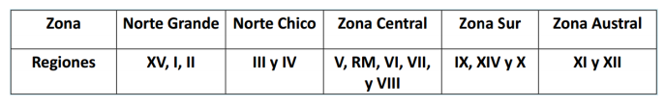
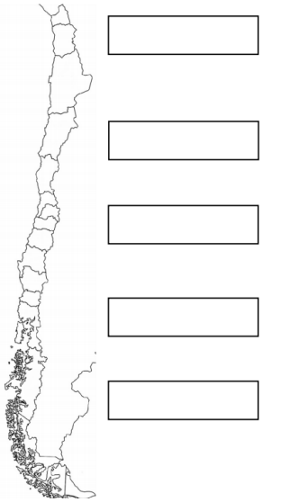
Realice las siguientes actividades
1. Pinte en el mapa, con igual color, las regiones
que pertenecen a una misma zona geográfica.

2. Marque una línea divisoria entre cada zona y
escriba su nombre en los espacios diseñados.

3. Con la ayuda de un atlas o su texto de estudio,
complete la siguiente tabla con los nombres de
las capitales regionales que se localizan en cada
zona.
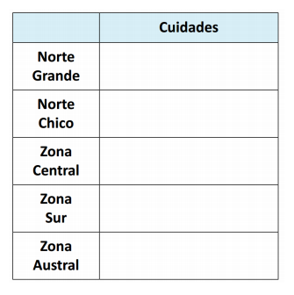

ACTIVIDAD: LA GEOGRAFÍA Y EL HOMBRE

Observe atentamente cada una de las imágenes, fijándose en la intervención del hombre en el entorno natural. Luego, en el cuadro de al lado, describan lo que ven en relación al ambiente natural y cómo lo ha intervenido el hombre.

